Lektion 2 – Übungsaufgaben

Aufgabe 1
Im SQL gibt es das Schlüsselwort JOIN. Wozu dient dieses? Benennen und beschreiben Sie zusätzlich mindestens zwei Arten des JOIN!

Hier die Antwort eintragen!

Aufgabe 2
Es existieren zwei abstrakte Tabellen, die wie folgt aussehen:

Tabelle_1 | A | B | C
 | a₁ | b₁ | c₁
 | a₂ | b₂ | c₂

Tabelle_2 | C | D | E
 | c₁ | d₁ | e₁
 | c₃ | d₂ | e₂

Nach den neun SQL-Anweisungen sehen Sie eine Tabelle mit möglichen Ausgabeergebnissen.
Ordnen Sie die neun aufgeschriebenen Anweisungen den Ausgaben zu. Beachten Sie, dass verschiedene Anweisungen manchmal zur gleichen Ergebnistabelle führen können.
Es ist ausreichend in den Spalten „passende Anweisung“ die Ziffer der Anweisung einzutragen.

Anweisung 1)
SELECT *
FROM Tabelle_1
INNER JOIN Tabelle_2
ON Tabelle_1.C=Tabelle_2.C

Anweisung 2)
SELECT *
FROM Tabelle_1
RIGHT JOIN Tabelle_2
ON Tabelle_1.C=Tabelle_2.C

Anweisung 3)
SELECT *
FROM Tabelle_1, Tabelle_2
WHERE Tabelle_1.C = Tabelle_2.C

Anweisung 4)
SELECT *
FROM Tabelle_1
CROSS JOIN Tabelle_2

Anweisung 5)
SELECT *
FROM Tabelle_1
LEFT JOIN Tabelle_2
ON Tabelle_1.C=Tabelle_2.C

Anweisung 6)
SELECT *
FROM Tabelle_1, Tabelle_2

Anweisung 7)
SELECT *
FROM Tabelle_2
LEFT JOIN Tabelle_1
ON Tabelle_1.C=Tabelle_2.C

Anweisung 8)
SELECT *
FROM Tabelle_1
INNER JOIN Tabelle_2

Anweisung 9)
SELECT *
FROM Tabelle_1
NATURAL JOIN Tabelle_2

passende Anwei-sung(en) | Ergebnistabelle | passende Anweis-ung(en) | Ergebnistabelle
 | 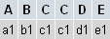 |  | 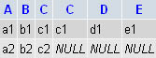
 | 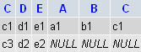 |  | 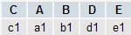
 | 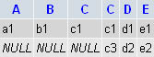 |  | 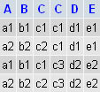

Aufgabe 3
a) Wie könnte man die folgende Anweisung als Abfrage mit JOIN schreiben?

SELECT isbn, titel, verlag.verlagsname
FROM bestseller, verlag
WHERE bestseller.verlag_id = verlag.verlag_id

Hier die Antwort zu 3a) eintragen!

b) Welche der beiden Anweisungen wäre bei der Anwendung auf einer Datenbank mit vielen tausenden Datensätzen schneller? Warum?

Hier die Antwort zu 3b) eintragen!

c) Wie könnte man bei einer Abfrage den Tabellen einen vielleicht kürzeren Namen geben – z.B. statt „bestseller“ ein „b“?
Kann hierbei die Groß- und Kleinschreibung vernachlässigt werden?

Hier die Antwort zu 3c) eintragen!

Aufgabe 4
Die Abbildungen am Ende dieser Aufgabe zeigen eine Datenbank, die Grundlage zur Lösung der Aufgaben sein wird. Machen Sie sich mit dieser einen Moment vertraut und beantworten Sie dann die fünf Teilaufgaben!

a) Ermitteln Sie die Namen aller Verlage in der Datenbank. Es wird nur der Verlagsname in der Ausgabe verlangt.

[Ergebnismenge: 10]
Hier die Antwort zu 4a) eintragen!

b) Wir möchten wissen welche Bücher die „Verlagsgruppe Lübbe“ herausgegeben hat. Lassen sie dazu den kompletten Namen der Verlagsgruppe, den Buchtitel und das Erscheinungsjahr anzeigen.

[Ergebnismenge: 6]
Hier die Antwort zu 4b) eintragen!

c) Welcher Autor hat den Bestseller „Die Säulen der Erde“ geschrieben? Mit dem Buchtitel wollen wir auch den Namen des Autors anzeigen lassen.

[Ergebnismenge: 1]
Hier die Antwort zu 4c) eintragen!
d) Gibt es Bücher die zwischen 2000 und 2004 erschienen sind? Für die Bestellung dieser Bücher benötigen wir die ISBN-Nummer, den Buchtitel und den vollständigen Namen des Autors.

[Ergebnismenge: 10]
Hier die Antwort zu 4d) eintragen!

e) Dan Brown ist der Autor von „Illuminati“. Welche Bücher hat er noch geschrieben und wo verlegt Dan Brown seine Bücher?
Lassen Sie den Namen und Vornamen des Autors sowie die Titel der Bücher mit dem vollständigen Verlagsnamen anzeigen.

[Ergebnismenge: 4]
Hier die Antwort zu 4e) eintragen!

Tabellen für Aufgabe 4

bestseller_1 (Struktur) | (Inhalt)
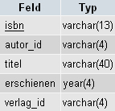 | 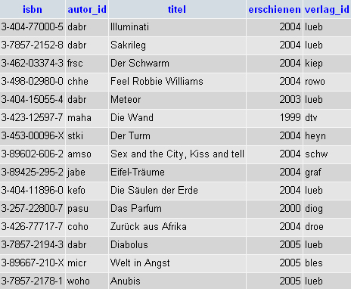

autor (Struktur) | (Inhalt)
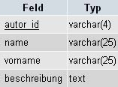 | 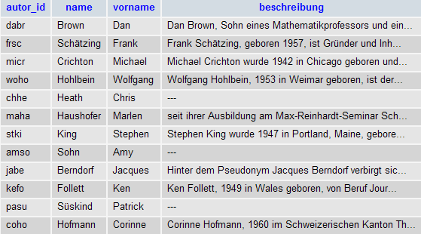

verlag (Struktur) | (Inhalt)
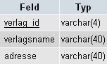 | 